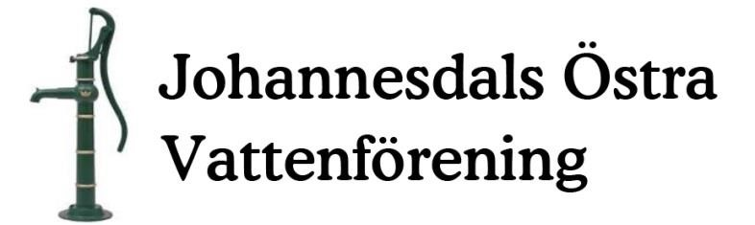 April 2021

FASTSTÄLLD RUTIN FÖR FAKTURERING & PÅMINNELSEAVGIFTER INOM JÖV
Med avsikt att spara på naturresurser, arbetskraft och ekonomi delar JÖV, fr.o.m. år 2020, ut fakturor och information till sina medlemmar via e-mail. För att detta skall kunna fungera på ett så klart och tydligt sätt som möjligt, för såväl medlem som styrelse, har årsmötet 2021 beslutat att fastställa följande rutin:
- Fakturor utsänds via e-mejl
- Önskar medlem få sin faktura på medlemsavgift manuellt utdelad till sin postlåda kan denna service erbjudas mot särskild avgift
- Medlem är ansvarig för att anmäla korrekt e-mejl-adress till föreningen (stig.leitner@telia.com)
- Medlem är ansvarig för att ta del av och betala utsända fakturor före förfallodatum
- Vid utebliven betalning utgår påminnelseavgift
- Sker ej betalning, trots påminnelse, debiteras särskild expeditionsavgift för utskrift, merarbete och manuell utdelning i medlems postlåda
Utdelnings- Påminnelse- och Expeditionsavgifter 2021
- Begäran om manuell utdelning av papperskopior i brevlåda 50 kr
- Påminnelse om utebliven betalning (utsänds via mejl) 60 kr
- Expeditionsavgift (Extra påminnelse + Utskrift + Utdeln i postlåda) 90 kr
- Sker ändå inte betalning skall medlemmen, enligt stadgarna, kopplas bort från systemet
Information till medlemmarna
- För att säkerställa att alla JÖVs medlemmar erhåller kännedom om denna rutin skall informationen, utan kostnad, sändas ut till samtliga medlemmar via både mejl och genom utdelning i postlåda
Styrelsen för Johannesdals Östra Vattenförening
Kjell Walfridsson
Ordförande

